淀川区内4包括統一チェック表 2024年4月
終了ケース返却書類チェック表

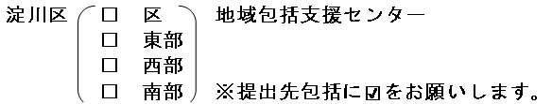
受 付

印

【ご利用者名】

【事業所名】

【終了年月日】
【終了理由】
□要介護 □ｻｰﾋﾞｽ終了 □包括返還
□その他（ ）
※上記いずれかに ☑ をつけて下さい。

【返却書類】下記すべての返却をお願いします

□ 介護予防支援業務に係る一部委託事業者の証

□ 介護予防サービス・支援計画表（原本） ※未提出の方のみ
（注）利用者 同意日、サイン、印 がある事を確認。
（注）初回から終了までのプランが継続してあるか確認。

□ 介護予防サービス・支援評価表（原本） ※未提出の方のみ
（注）全てのプランに対して評価表があるか確認。

□ 介護予防支援経過記録（担当者会議の要点を含む）

□ 利用者基本情報

□ 主治医意見書・認定調査票

□ サービス利用票（利用者確認印のあるもの：2021年3月以前分）・別表
※未提出の方のみ
□ その他（サービス事業所からの計画書やモニタリング等も含めてすべての記録）

